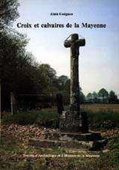 | 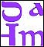  Supplément 3  (année 1993)  GUEGUEN Alain  21 x 30, 220 p.+ 8 hors-texte en couleurs

Croix et calvaires de la Mayenne
Assimilation des cultes antiques par des fondations chrétiennes : les sources, les arbres, les pierres.
La naissance des croix au Haut Moyen-âge;
Croix et chemins... chemins de croix :
Croix des cimetières et des parvis
Croix dans la ville
L'explosion épigraphique par le don
Les croix de mission
Rechristianisation de l'espace a partir de 1850

